Підсумки проведення Міжнародної наукової інтернет-конференції «ФОРМУВАННЯ ЗДОРОВОГО СПОСОБУ ЖИТТЯ СТУДЕНТСЬКОЇ ТА УЧНІВСЬКОЇ МОЛОДІ ЗАСОБАМИ ОСВІТИ»

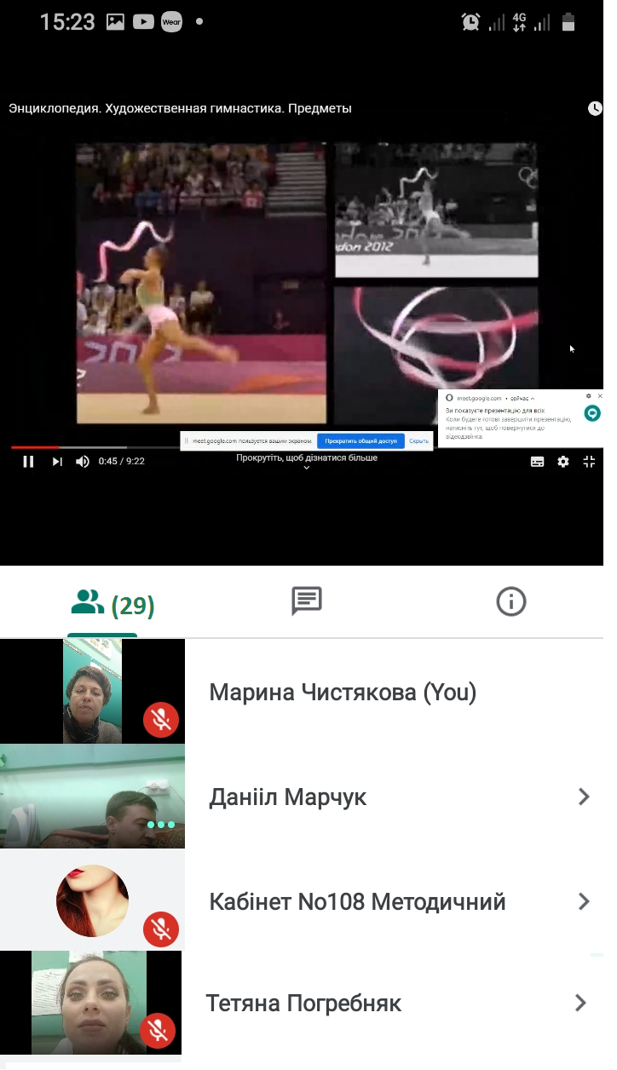
29-30 вересня 2020 року на базі Кам’янець-Подільського національного університету імені Івана Огієнка відбулась Міжнародна наукова-інтернет конференція «Формування здорового способу життя студентської та учнівської молоді засобами освіти». Організаторами конференції були Міністерство освіти і науки України, Кам’янець-Подільський національний університет імені Івана Огієнка, Гуманітарно-природничий університет імені Яна Длугоша в Ченстохова, Придністровський державний університет імені Тараса Григоровича Шевченка, Державний університет прикладних наук в Скерневіце, Католицький університет в Ружомбероку. У роботі конференції взяли участь 14 доктори наук, 41 кандидат наук, 4 аспірантів. Конференція проводилась з використанням платформи Google Meet. Матеріали конференції будуть надруковані в збірнику наукових праць «Формування здорового способу життя студентської та учнівської молоді засобами освіти» та в збірнику наукових праць «Вісник Кам’янець-Подільського національного університету імені Івана Огієнка. Фізичне виховання, спорт і здоров’я людини». Збірник включено до Переліку наукових фахових видань України категорії Б.

